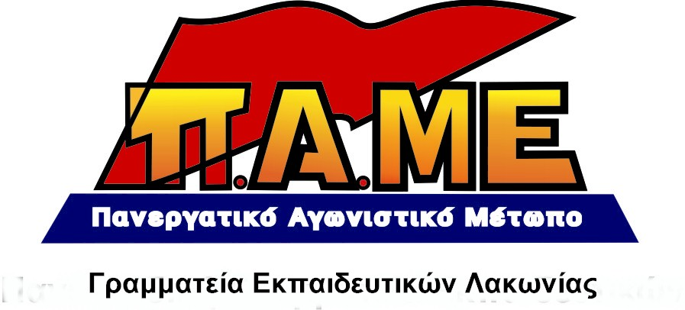
ΤΟ ΝΕΟ ΣΧΟΛΕΙΟ ΤΗΣ «ΑΓΟΡΑΣ»
ΣΥΓΧΩΝΕΥΣΕΙΣ – ΚΑΤΑΡΓΗΣΕΙΣ
ΣΧΟΛΙΚΩΝ ΜΟΝΑΔΩΝ

Τα σχέδια του υπουργείου για συγχωνεύσεις και καταργήσεις σχολείων απορρίπτονται από εκπαιδευτικούς, γονείς και μαθητές στη Λακωνία αλλά και στη χώρα ολόκληρη.
Μέσα σε ένα όργιο σύγχυσης και φημών, που σκόπιμα καλλιεργείται, ακούγεται ότι θα συγχωνευτούν ή θα κλείσουν σχολεία όπως:
- Το Λύκειο Καστορείου
- Το Λύκειο Ξηροκαμπίου
- Συγχώνευση του 1^{ου} με το 2^{ο} Γυμνάσιο Γυθείου
- Το Εσπερινό Γυμνάσιο (με Λυκειακές τάξεις) Σκάλας
- Το ΕΠΑΛ Έλους που θα συγχωνευτεί με το ΕΠΑΛ Μολάων
- Δημοτικά σχολεία όπως το Δημοτικό σχολείο Αγίου Νικολάου Νεάπολης Βοιών, Αγίου Δημητρίου Ζάρακα, Κεφαλά, Μυρτιάς και άλλα.
Ουσιαστικά η κυβέρνηση επιδιώκει να διαμορφώσει ένα νέο «σχολικό χάρτη» (όπως τον ονομάζει) για να προωθήσει όλο το σχεδιασμό της για το σχολείο της «αγοράς». Η υπουργός Παιδείας, σε πρόσφατη ημερίδα όπου μίλησε σε δημάρχους, απάντησε στο ερώτημα «γιατί φέτος ο νέος σχολικός χάρτης»: «Γιατί από φέτος προχωρά η εφαρμογή του νέου σχολείου. Επομένως είναι πολύ σημαντικό να έχουμε όσο το δυνατόν περισσότερα σχολεία που θα μπορούν να εφαρμόσουν τα νέα προγράμματα. Γιατί φέτος είναι η πρώτη χρονιά που έχουμε την εφαρμογή του "Καλλικράτη", σε συνδυασμό με τα νέα δεδομένα της διοικητικής μεταρρύθμισης».
Οι συγχωνεύσεις, λοιπόν, γίνονται γιατί προωθείται το «καλλικρατικό» σχολείο της «αγοράς», όπου το σχολείο θα είναι «αυτόνομο», θα έχει μειωμένη κρατική χρηματοδότηση, θα αναζητά χορηγούς για να λειτουργήσει, θα συνδέεται με την τοπική διοίκηση και οι γονείς θα βάζουν ακόμα πιο βαθιά το χέρι στην τσέπη για τη «δωρεάν» Παιδεία. Σε αυτό το σχολείο τα προγράμματα εκπαίδευσης θα είναι διαφοροποιημένα και θα διαμορφώνονται σύμφωνα με τις «προτάσεις» των χορηγών, τις «τοπικές ιδιαιτερότητες» κ.ά.
Το ενιαίο της εκπαίδευσης σπάει και φτιάχνουν σχολεία πολλών ταχυτήτων, όπου οι μαθητές θα κατηγοριοποιούνται από νωρίς και η γνώση που θα τους παρέχεται θα είναι μόνο χρηστική (οι λεγόμενες «δεξιότητες»). Σχολεία ταξικά διαφοροποιημένα σε βάρος της μόρφωσης των παιδιών του λαού.
Στα μεγάλα πολυδύναμα σχολεία που σχεδιάζονται, με τις συγχωνεύσεις και καταργήσεις σχολείων, θα εφαρμοστούν όλες οι παραπάνω αλλαγές. Μάλιστα, απ' τη στιγμή που δεν υπάρχει προγραμματισμός για κατασκευή νέων σχολείων, οι συγχωνεύσεις θα οδηγήσουν σε κατάργηση οργανικών θέσεων εκπαιδευτικών και υπεράριθμα τμήματα με πάνω από 30 μαθητές.
Η στέρηση της μόρφωσης, η διαφοροποίηση στα προγράμματα, η παρέμβαση των επιχειρήσεων στα σχολεία θα μπορέσουν να γίνουν καλύτερα και πιο «ευέλικτα» σε μεγάλα σχολεία. Ακόμα και μέσα στο ίδιο το σχολείο, στην ίδια τάξη οι μαθητές θα χωρίζονται σε αυτούς που «παίρνουν τα γράμματα» και σε αυτούς που «δεν τα καταφέρνουν». Με το πρόσχημα της «ελεύθερης» επιλογής μικρά παιδιά θα οδηγούνται, από νωρίς, σε διαφορετικά προγράμματα, δραστηριότητες κτλ.
Tα σχολεία, με βάση τα κριτήρια της «αγοράς» (προσέλκυση χορηγών, σύνδεση με τις επιχειρήσεις), θα κατηγοριοποιούνται. Τα «ανταγωνιστικά» σχολεία θα πριμοδοτούνται και τα άλλα θα ενισχύονται με διαφόρων ειδών «προγράμματα» προώθησης της «ανταγωνιστικότητας».
Με τις συγχωνεύσεις και τις καταργήσεις σχολείων επιδιώκεται να δημιουργηθεί ο «χάρτης» για το σχολείο της «αγοράς», της αμάθειας και των μεγαλύτερων ταξικών φραγμών. Οι μαθητές, οι γονείς και οι εκπαιδευτικοί έχουν κάθε λόγο να απορρίψουν αυτό το σχολείο.

Παλεύουμε και απαιτούμε:
- Να ακυρωθούν τα σχέδια του Υπουργείου για συγχωνεύσεις - καταργήσεις σχολικών μονάδων.
- Αποκλειστικά δημόσια δωρεάν ενιαία παιδεία για όλους.
- Συνολική απόρριψη της νέας διοικητικής δομής στην εκπαίδευση.
- Όχι στον «Καλλικράτη», στο αποκεντρωμένο-διαφοροποιημένο σχολείο της αγοράς.
- Έξω οι επιχειρήσεις και οι χορηγοί από τα σχολεία.
Ο λαός δεν είναι καταδικασμένος να ζει ούτε στη φτώχεια ούτε στην αμορφωσιά!
Πλούτος και γνώση υπάρχουν για να μπορούν όλα τα παιδιά να μορφώνονται ολόπλευρα και οι νέοι να δουλεύουν σε αυτό που έχουν σπουδάσει.

Σπάρτη 9 Μαρτίου 2011

